Gemma 1 家族架构详解
GemmaForCausalLM · 2B / 7B · MQA 与 MHA
依据：本机 ModelScope 下载的 config.json + transformers 源码 （E:\transformers 可编辑安装）+ 官方技术报告。所有数值按 config 实际取值与源码 forward 路径逐项复算并标注来源。
2024-02 发布 · 纯解码器 · 稠密
入口类 GemmaForCausalLM
本地 config：gemma-2b-it（unsloth 转换版）
2B：MQA（1 KV 头 → 广播 8 倍）
7B：MHA（16 KV 头 = 16 Q 头）
Gemma 1 是 Google 基于 Gemini 研究技术的首个开放权重模型家族，纯解码器 Transformer [P]。本页以本地 gemma-2b-it 的 config.json、ModelScope 多镜像核验的 gemma-7b(-it) config.json，以及本地 transformers 源码 modeling_gemma.py / configuration_gemma.py（v5.5.0.dev0）为唯一依据。一个常被忽略的事实：家族内 2B 用 MQA（1 个 KV 头），7B 用完整 MHA（16 个 KV 头）——两者的 KV 缓存策略并不相同。所有数字均标注来源（config 字段或源码 文件:行号）。
[P] Gemma 技术报告 arXiv:2403.08295 §2

1 家族全景：2B 与 7B 的 config 对照
下表逐字段来自 config.json 原文。2B 取本地 E:\models\model\gemma-2b-it\config.json；7B 取 ModelScope 下载的 gemma-7b-it config.json（unsloth 转换版），并经 LLM-Research / AI-ModelScope 两个镜像交叉核验一致。
字段（config.json） | Gemma 2B | Gemma 7B | 备注 / 源码佐证
architectures | GemmaForCausalLM | GemmaForCausalLM | model_type=gemma
hidden_size | 2048 | 3072 | 残差流维度基准
num_hidden_layers | 18 | 28 | layers ModuleList（modeling_gemma.py:365）
num_attention_heads (Q) | 8 | 16 | q_proj 输出头数
num_key_value_heads | 1（MQA） | 16（MHA） | 家族内差异核心（k/v_proj 输出头数；:233-238）
KV 分组数 = Q//KV | 8 | 1 | num_key_value_groups（:225；repeat_kv :179-188）
head_dim | 256 | 256 | scaling=256^(-0.5)=1/16（:226）
intermediate_size | 16384 | 24576 | GeGLU 单投影维度（:89-91）
vocab_size | 256000（config 原文） | 256000（config 原文） | 论文 Table 1 为 256,128（见 §6，并列标注不统一）
hidden_act | “gelu” | “gelu” | GeGLU 激活；见 §4.3 的 legacy 口径说明
rms_norm_eps | 1e-6 | 1e-6 | GemmaRMSNorm（:64, :292-293, :368）
rope_theta | 10000.0 | 10000.0 | RoPE 基频（:127）
max_position_embeddings | 8192 | 8192 | 上下文长度
attention_bias | false | false | 全部 Linear 无 bias（:230-241, :89-91）
tie_word_embeddings | true | true | lm_head ↔ embed_tokens（:433）
sliding_window / logit softcap | 均无：config 无 sliding_window、无 attn_logit_softcapping 字段 | 均无：config 无 sliding_window、无 attn_logit_softcapping 字段 | 全局全注意力；两者均为 Gemma 2 新增（§7）
总参数量（官方） | ≈2.6B | ≈8.5B | 本页自核算：2B≈2.51B / 7B≈8.54B（§1.1）

1.1 参数量自核算（按 config 复算，可复算）
组成 | 2B | 7B | 计算式
嵌入 + LM Head（tied） | 524.3M | 786.4M | 256000×hidden
注意力 Q/K/V/O（每层） | 9.44M | 50.33M | 2B: q/o=2048^2, k/v=2048·256；7B: q/k/v/o=3072·4096（MHA）
注意力小计 | 169.9M | 1409.3M | × 层数（18 / 28）
GeGLU MLP（每层） | 100.66M | 226.49M | 3×hidden×intermediate
MLP 小计 | 1811.9M | 6341.8M | × 层数（18 / 28）
合计（不含 RMSNorm 权重） | ≈2.51B | ≈8.54B | 与官方 2.6B / 8.5B 同量级

要点：2B 走 MQA（k/v_proj 只产出 1 个头，KV cache 体积为 MHA 的 1/8），7B 走完整 MHA（k/v_proj 各 16 个头，与 Q 等宽）。这意味着 7B 的 num_key_value_groups=1，源码里 repeat_kv 在 n_rep==1 时直接原样返回（:185-186）——广播逻辑对 7B 是空操作。

2 端到端数据流总览（以本地 2B 为主尺寸）
输入 token id → 缩放词嵌入（×√(d_model)，tied）→ 18 个相同的 GemmaDecoderLayer → 最终 RMSNorm → 无 bias 线性 lm_head（与嵌入共享权重）→ logits。7B 同构，仅把 18 层换成 28 层、维度换成 3072/4096。

2.1 架构图
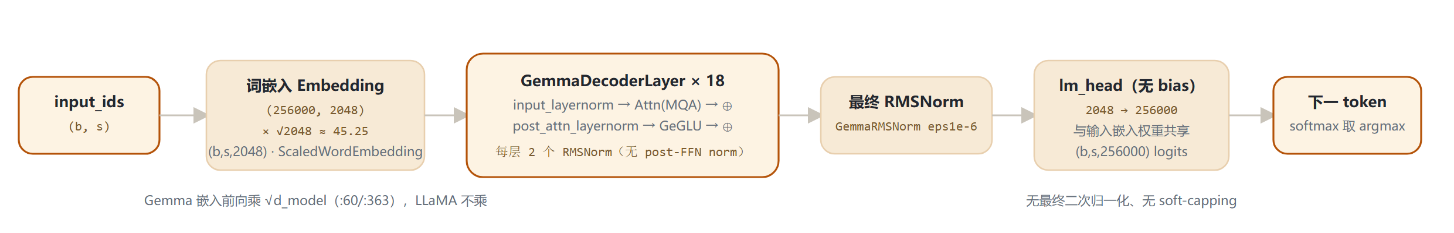
图 1：架构图：端到端数据流总览（2B 为主尺寸，7B 同构）
数据流与源码逐项对应：嵌入 embed_tokens（:362）→ 逐层 for decoder_layer in self.layers（:414-423）→ self.norm（:424）→ lm_head（:491）。因果掩码由 create_causal_mask 统一构造（:402-408）。

3 单个 GemmaDecoderLayer 解剖（以 2B 为例）
严格按 GemmaDecoderLayer.forward（:305-324）与 GemmaAttention.forward（:254-281）绘制。橙色虚线 = 残差捷径；青色 = K/V 路径（2B 的 MQA 广播）。所有 Linear 均 bias=False。注意每层只有 2 个 RMSNorm（input_layernorm + post_attention_layernorm），没有 Gemma 2 的 post-feedforward norm。

3.1 架构图
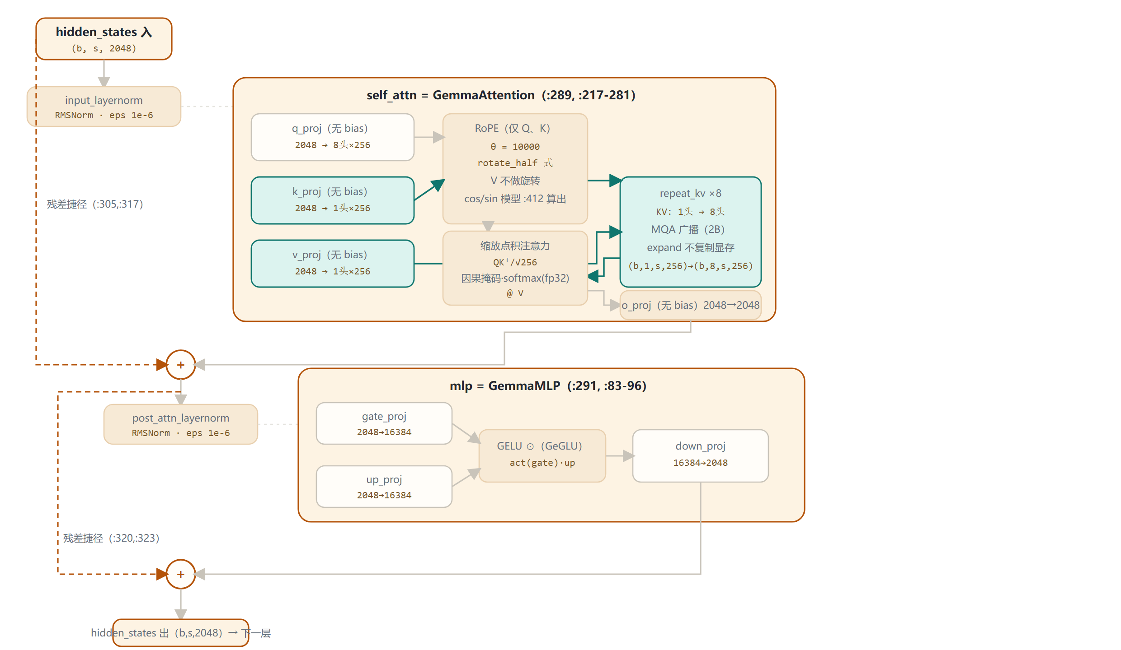
图 2：架构图：单个 GemmaDecoderLayer 展开（MQA 广播 / GeGLU / 双 RMSNorm）
层内执行顺序（GemmaDecoderLayer.forward :305-323）：
residual = x
x = input_layernorm(x)
x = self_attn(x); x = residual + x
residual = x
x = post_attention_layernorm(x)
x = mlp(x); x = residual + x
即两个 pre-norm + 两个残差。与 Gemma 2 的关键差别：Gemma 1 在 FFN 之后没有第二次归一化（post_feedforward_layernorm），这是 Gemma 2 引入的“双归一化”（§7）。

4 核心机制专节（含可复算公式与源码行号）

4.1 RMSNorm（pre-norm，Gemma 变体）
对子层输入做 RMSNorm，共 3 处：注意力前（input_layernorm）、FFN 前（post_attention_layernorm）、全部层后（model.norm）。
x̂=x·rsqrt(mean(x^2)+ε) (:70)
y=rms(x.float())·(1.0+γ) (:73-76)
注：eps=1e-6；Gemma 特有：缩放项是 (1+weight) 而非 LLaMA 的 weight，weight 初始化为 0（:67）；先 fp32 归一化再乘权重后回落到原 dtype（:73,77）。

4.2 MQA（2B：单 KV 头广播）
2B 的 8 个 query 头共享 1 组 K/V：K、V 投影只产出 1×256，打分前用 repeat_kv 复制成 8 份对齐 8 个 Q 头。
groups = num_q_heads // num_kv_heads
= 8 // 1 = 8 # :225
(b,1,s,256) --expand--> (b,8,s,256) # :187-188
注：KV cache 体积仅为 8 头 MHA 的 1/8，降低推理带宽与显存。7B 不做此广播：groups=1，repeat_kv 在 n_rep==1 时直接 return（:185-186），是完整 MHA。

4.3 GeGLU 门控前馈
双投影门控结构，激活取门控分支后与另一分支逐元素相乘：
y=down_proj(act(gate_proj(x))⊙up_proj(x)) (:95)
2B: 2048→16384 → ⊙ → 16384→2048
7B: 3072→24576 → ⊙ → 24576→3072
注：激活口径：config 原文 hidden_act=“gelu”，经 ACT2FN[config.hidden_act] 映射（:92）。注意新版 configuration_gemma.py:90-95 会对 legacy “gelu” 告警并改写为 “gelu_pytorch_tanh”（注释称旧官方发布值本意指向 tanh 近似）——本页以 config 原文为准并并列标注此口径。

4.4 RoPE（旋转位置编码，θ=10000）
每层对 Q、K（不对 V）施加旋转；θ=10000，作用维度 = head_dim = 256。
inv_freq=(1)/(θ^(2i/head_dim)) (:132, base=θ :127)
q'=qcosθ+rotate_half(q)sinθ (:174)
注：旋转方式为 rotate_half（半切式，LLaMA 风格）：把 head_dim=256 切成前后各 128 维，cat(-x₂, x₁)（:146-150）。cos/sin 在 GemmaModel.forward 统一算一次后传入各层（:412）。

4.5 嵌入缩放与权重绑定
GemmaTextScaledWordEmbedding.forward 在查表后乘 embed_scale：
embed_scale=√(hidden_size)
2B 为 √(2048)≈45.25；7B 为 √(3072)≈55.43（:60, :363）——Gemma 相对 LLaMA 的易忽略细节。同时 lm_head.weight 与 embed_tokens.weight 绑定共享（:433, :442）。
注：缩放补偿 RMSNorm 支路与残差叠加的尺度，使训练更稳；绑定权重把 256k 词表的巨大嵌入参数摊薄。

4.6 注意力打分数值细节
缩放系数：
scaling=head_dim^(-0.5)=256^(-0.5)=(1)/(16)=0.0625 (:226)
QK^ᵀ 加因果掩码后，softmax 在 fp32 计算（:208）再回落 dtype；eval 无 dropout（:274）。全程无 attention / logit soft-capping。
注：因果掩码由 create_causal_mask 统一构造（:402-408）。

5 注意力机制：2B 的 MQA vs 7B 的 MHA
Gemma 1 家族两个尺寸的注意力结构同构（Q/K/V/O 四投影 + RoPE + 因果掩码 + fp32 softmax），唯一实质差别在 KV 头数：小模型 2B 用 MQA 压缩 KV，大模型 7B 保留完整 MHA。
维度 | Gemma 2B | Gemma 7B | 源码 / 含义
Q 头数 | 8 | 16 | num_attention_heads
KV 头数 | 1 | 16 | num_key_value_heads（config 原文）
分组 groups = Q//KV | 8 | 1 | :225
k_proj / v_proj 输出 | 2048→256（1×256） | 3072→4096（16×256） | :233-238
repeat_kv 广播 | 启用：1 → 8 头 | 空操作（n_rep=1 直接 return） | :185-188, :201-202
KV cache 相对 MHA | 1/8 | 1（不压缩） | 带宽/显存差异来源
scaling | head_dim^(-0.5)=1/16（两尺寸相同，head_dim 都是 256） | head_dim^(-0.5)=1/16（两尺寸相同，head_dim 都是 256） | :226
softmax / dropout / softcap | fp32 softmax（:208）· eval 无 dropout（:274）· 无 soft-capping | fp32 softmax（:208）· eval 无 dropout（:274）· 无 soft-capping | eager_attention :191-213

这一安排的论文意义：Gemma 1 在小尺寸上用 MQA 换推理效率，但 7B 并未沿用 GQA——它就是标准 MHA。真正的“多组 KV（GQA）”是 Gemma 2 才在全家族统一引入的（§7）。本页的 repeat_kv 广播逻辑，正是后来 GQA（groups>1 且 >8 的中间态）的雏形。

6 特殊 Token 与词表
token | ID | 含义 / 来源
pad_token_id | 0 | 填充 token；embedding 的 padding_idx（:362）
eos_token_id | 1 | 序列结束（end of sequence）
bos_token_id | 2 | 序列开始（begin of sequence）

Gemma 1 是纯文本模型，config 中没有图像/视频/音频等多模态占位 token（对比 Gemma 4 的 boi/image/eoi 等）。词表口径并列标注：config 原文 vocab_size=256000（决定嵌入表行数与 lm_head 输出维度），而 Gemma 技术报告 Table 1 记为 256,128——差额 128 为词表尾部的特殊/控制 token，两者口径不同，本页不擅自统一。

7 演进视角：Gemma 1 → Gemma 2
Gemma 1 是系列第 1 代基线。Gemma 2（2024-06）在保留 pre-norm + GeGLU + RoPE + RMSNorm 母版的同时，引入若干关键结构增量。下表 Gemma 1 列为本页 config 实测，Gemma 2 列为官方口径（技术报告 arXiv:2408.00118 与模型卡 model_card_2）。
维度 | Gemma 1（2B / 7B） | Gemma 2（官方口径）
尺寸 | 2B（≈2.6B）/ 7B（≈8.5B） | 2B / 9B（42 层）/ 27B（46 层）
注意力分组 | 2B：MQA（1 KV 头）；7B：MHA（16 KV 头） | 统一 GQA：2B 8Q/4KV，9B 16Q/8KV，27B 16Q/8KV
滑动窗口 | 无（全局全注意力） | sliding_window=4096，与全注意力层交错
归一化 | 每层 2 个 RMSNorm（input + post-attn） | 双归一化：新增 post_attention / post_feedforward 旁路 norm
soft-capping | 无 | attention logit soft-capping（50.0）+ 最终 logit soft-capping（30.0）
query 缩放 | scaling = head_dim^(-0.5)（=1/16） | 引入 query_pre_attn_scalar，可与 head_dim 解耦
上下文 | 8192 | 8192（与 Gemma 1 相同）
训练数据 | 2B≈3T / 7B≈6T（论文 §4.2） | 2B 2T（蒸馏）/ 9B 8T（蒸馏）/ 27B 13T（从零）
激活 / 其他 | GeGLU · 全部无 bias · 权重绑定 | 沿用 GeGLU / 无 bias / tie，主要增量在注意力与归一化

演进主线：Gemma 1 是 pre-norm + GeGLU + RoPE(θ=10^4) + RMSNorm 的解码器母版，2B 用 MQA 压缩 KV；Gemma 2 把 KV 分组收敛为统一 GQA，并叠加 sliding window、双归一化与 soft-capping，规模扩到 27B。这些增量（GQA / sliding / softcap / 双 norm）正是对比 Gemma 1 页时的主要论点。

8 来源
1. 本地权威 config（2B）
E:\models\model\gemma-2b-it\config.json（unsloth/gemma-2b-it 转换版，transformers 4.44.2）——hidden_size=2048, num_hidden_layers=18, num_attention_heads=8, num_key_value_heads=1, head_dim=256, intermediate_size=16384, hidden_act=“gelu”, rms_norm_eps=1e-6, rope_theta=10000, max_position_embeddings=8192, attention_bias=false, vocab_size=256000, bos/eos/pad=2/1/0
2. 7B config（ModelScope 下载并多镜像核验）
gemma-7b-it config.json：hidden_size=3072, num_hidden_layers=28, num_attention_heads=16, num_key_value_heads=16, head_dim=256, intermediate_size=24576, vocab_size=256000, hidden_act=“gelu”；经 ModelScope LLM-Research/gemma-7b、AI-ModelScope/gemma-7b 镜像交叉核验一致（2026-10-22）
3. 本地 transformers 源码 modeling_gemma.py（v5.5.0.dev0）
GemmaTextScaledWordEmbedding:49-60（×embed_scale:60）；GemmaRMSNorm:63-80（_norm:69-70, (1+weight):76）；GemmaMLP:83-96（gate/up/down:89-91, act_fn:92, GeGLU:95）；GemmaRotaryEmbedding:99-143（θ base:127, inv_freq:132）；rotate_half:146-150；apply_rotary_pos_emb:154-176；repeat_kv:179-188（n_rep==1 短路:185-186）；eager_attention_forward:191-213（repeat_kv 调用:201-202, scores:204, softmax fp32:208）；GemmaAttention:217-281（groups:225, scaling:226, q/k/v/o_proj:230-241, reshape:254-256, o_proj:280）；GemmaDecoderLayer:284-324（input/post_attn norm:292-293, 残差:305-323）；GemmaModel:356-428（embed_tokens:362-363, layers:365, norm:368, causal_mask:402-408, rotary:412, layer loop:414, norm:424）；GemmaForCausalLM:432-503（tied:433, lm_head:442, logits:491）
4. 本地 transformers 源码 configuration_gemma.py
GemmaConfig 默认（checkpoint=google/gemma-7b）：hidden_size=3072, num_hidden_layers=28, num_attention_heads=16, num_key_value_heads=16, head_dim=256, intermediate_size=24576, hidden_act=“gelu_pytorch_tanh”（:67-85）；legacy “gelu” → gelu_pytorch_tanh 改写 :90-95
5. [P] Gemma 技术报告（官方论文口径）
Gemma: Open Models Based on Gemini Research and Technology, arXiv:2403.08295（§2 架构；Table 1 词表 256,128；参数量 2B≈2.6B / 7B≈8.5B；训练数据 6T tokens）— https://arxiv.org/abs/2403.08295
6. [P] Gemma 1 模型卡与 Gemma 2 对照来源
Gemma 1 模型卡 https://ai.google.dev/gemma/docs/core/model_card_1 ；Gemma 2 技术报告 arXiv:2408.00118（GQA / sliding_window=4096 / 双归一化 / soft-capping / query_pre_attn_scalar / 2B·9B·27B 尺寸）— 仅作演进对照，Gemma 1 数字一律以本地 config/源码为准
凡本地 config 与论文口径冲突处（vocab 256000 vs 256,128；hidden_act gelu vs gelu_pytorch_tanh），均已在正文并列标注，未擅自统一。访问与核验日期：2026-10-22。
---
*页脚：Gemma 1 家族架构详解（2B / 7B）· 以本地 config.json 与 transformers modeling_gemma.py 逐字段核对 · 行号为本地源码行号 · 仅用于技术学习与论文配图*

